Жер салығының базалық мөлшерлемелерін арттыру пайыздары және жерге салық салу мақсатында бағалау аймақтарына бөлу схемасы туралы
VI сайланған Алматы қаласы мәслихатының кезектен тыс LXX сессиясының 2020 жылғы 30 қазандағы № 499 шешiмi. Алматы қаласы Әдiлет департаментінде 2020 жылғы 9 қарашада № 1661 болып тіркелді
Қазақстан Республикасының 2017 жылғы 25 желтоқсандағы "Салық және бюджетке төленетін басқа да міндетті төлемдер туралы (Салық кодексі)" Кодексінің 510-бабына, Қазақстан Республикасының 2003 жылғы 20 маусымдағы "Қазақстан Республикасының Жер кодексі" Кодексінің 8-бабына, Қазақстан Республикасының 2001 жылғы 23 қаңтардағы "Қазақстан Республикасындағы жергілікті мемлекеттік басқару және өзін-өзі басқару туралы" Заңының 6-бабы 1-тармағының 13) тармақшасына сәйкес, Алматы қаласының мәслихаты ШЕШІМ ҚАБЫЛДАДЫ:
1. Осы шешімнің 1 және 2-қосымшаларға сәйкес Алматы қаласында жер салығының базалық мөлшерлемелерін арттыру пайыздары және жерге салық салу мақсатында бағалау аймақтарына бөлу схемасы бекітілсін.
2. Алматы қаласы мәслихатының 2015 жылғы 23 шілдедегі № 357 "Жер салығының базалық мөлшерлемелерінің пайызын жоғарылату және жерлерге салық салу мақсатында бағалау аймақтарының сызбасы туралы" (Нормативтік құқықтық актілердің мемлекеттік тіркеу тізілімінде № 1201 рет санымен тіркелген, 2015 жылғы 5 қыркүйектегі "Алматы ақшамы" № 107 және "Вечерний Алматы" газеттерінде № 106 санымен жарияланды) шешімінің күші жойылды деп танылсын.
3. Алматы қаласы Мәслихатының аппараты осы шешімді әділет органдарында мемлекеттік тіркеуді, оны кейіннен ресми мерзімді баспа басылымдарында жариялауды қамтамасыз етсін.
4. Осы шешімнің орындалуын бақылау Алматы қаласы мәслихатының құрылыс және жер қатынастары жөніндегі тұрақты комиссиясының төрағасы М.Ә. Әділхановқа жүктелсін.
5. Осы шешім алғаш ресми жарияланғаннан кейін күнтізбелік он күн өткен соң қолданысқа енгізіледі.
VI сайланған Алматы қаласы мәслихатының  кезектен тыс LXX сессиясының төрағасы | В. Банщиков
VI сайланған Алматы қаласы  мәслихатының хатшысы | К. Казанбаев
Алматы қаласы
мәслихатының
2020 жылғы 30 қазаны № 499
шешіміне 1-қосымша
Жер учаскелері төлемдерінің салық ставкаларының
түзету коэффициенттері
р/с № | Салық салынатын аймақ | Жоғарылату пайызы % | Түзету коэффициенті
1. | I | 50 | 1.50
2. | II | 43 | 1.43
3. | III | 35 | 1.35
4. | IV | 27 | 1.27
5. | V | 20 | 1.20
6. | VI | 10 | 1.10
7. | VII | 3 | 1.03
Алматы қаласы
мәслихатының
2020 жылғы 30 қазаны № 499
шешіміне 2-қосымша

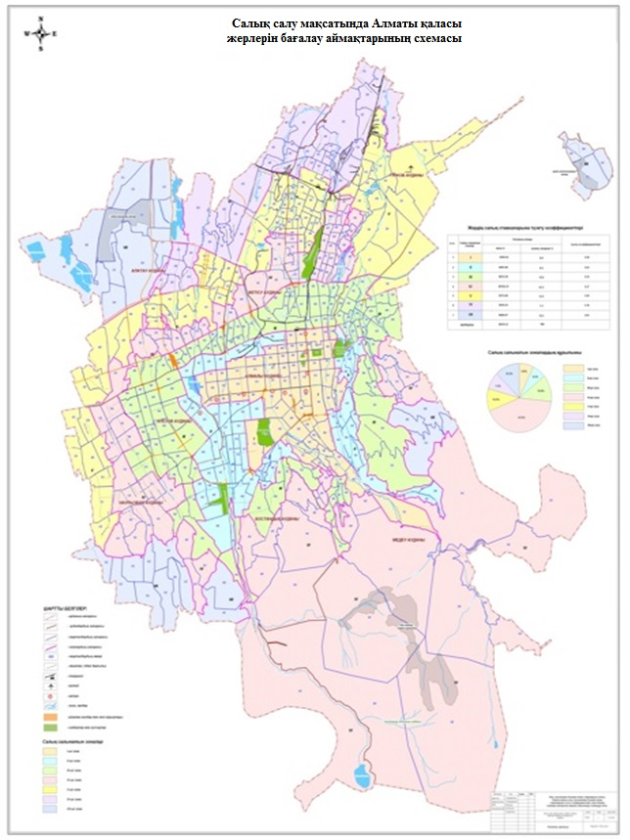

© 2012. Қазақстан Республикасы Әділет министрлігінің «Қазақстан Республикасының Заңнама және құқықтық ақпарат институты» ШЖҚ РМК

